安泰醫療社團法人安泰醫院
101年高危險妊娠課程研討會
一、訓練目的：高危險妊娠是指在懷孕過程期間母親或胎兒有潛在的危險性，可能會影響到母
親健康或生命安全，或導致胎兒異常或死亡。藉由本研討會了解高危險妊娠的
相關知識，藉此提昇此領域之醫療水準。
二、主辦單位：行政院衛生署。
承辦單位：安泰醫療社團法人安泰醫院。
三、課程日期：101年12月21日（星期五）上午08：20~下午12：05。
四、上課地點：安泰醫療社團法人安泰醫院D棟12樓第二禮堂。
（屏東縣東港鎮中正路一段210號）
五、研習對象：醫師、護理人員、對本課程有興趣者。
六、報名方式：請填妥報名表相關資料並Mail回傳至a101055@mail.tsmh.org.tw
，在煩請確認有無報名成功，電洽08-8329966轉5530林宜霏小姐。
七、截止日期：即日起至12月14日止或額滿截止（恕不接受現場報名）。
八、報名費用：免費。
九、名 額：100人。
十、教育積分：申請醫師學分、護理師/士學分、產科學會學分、兒科學分。
十一、活動須知：
1.為配合環保政策、保護地球資源，請自備環保餐具、環保杯。
2.本院設有收費停車場，位置及交通路線，請見附件。
----------------------------------------------------------------------------------------------------------------------------------------------------
高危險妊娠課程報名表
序號：免填 | 姓名： |  |  | 身分證字號：
生日：民國 年 月 日 |  |  | 性別： |  | □男 □女
服務機構： |  |  |  |  | 職稱：
聯絡電話： |  | E-mail：

高危險妊娠課程

日 期 | 101年12月21日(星期五)
08:00-08:20 | 報到及上課地點：D棟12樓第二禮堂
課程時間 | 講 題 | 講 師
08:20-08:30 | opening | 安泰醫療社團法人安泰醫院  蔡宗昌 院長
08:30-09:20 | 新生兒於產房之緊急處置(暫定) | 安泰醫療社團法人安泰醫院  張慧名 醫師
9:20-10:10 | 妊娠糖尿病新認知(暫定) | 安泰醫療社團法人安泰醫院  張慧名 醫師
10:10-10:25 | 休息♨
10:25-11:15 | 產後大出血之緊急處置 |  | 高雄長庚紀念醫院  歐家佑 主任
11:15-12:05 | 妊娠毒血症對母親及胎兒的影響 |  | 高雄長庚紀念醫院  歐家佑 主任
12:05~ | 覆歸~~~

安泰醫院路線圖
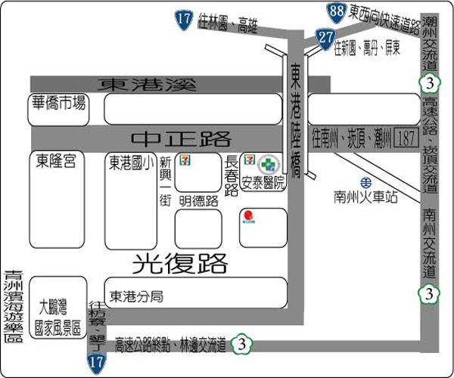

本院設有停車場
1.停車0~30分鐘，不收費。
2.停車30~60分鐘，收20元。
3.停車超過1小時，增加10元。
4.停車最高收費100元。
5.停車超過24小時，重新累計。

- 離開時，請拿出票根，如票根遺失時，收費100元。
- 本停車場只限停車，如物品遺失恕不負責。

交通路線
到院的交通方式
(1).從高雄方面可搭國光客運、屏東、高雄客運、中南客運、或自行開車走台17線即可到達。
(2).從屏東方面可搭屏東客運或自行開車走台27線到新園鄉烏龍村轉台17線到東港。
(3).從花東恆春方面於楓港走台1線北上至水底寮轉台17線到東港。
公車服務路線
●屏東潮洲東港線
屏東→公館→廣安→萬丹→大湖仔→溝仔墘→五魅寮→潮州→八老爺→崁頂→北&過溪→港東→內關帝→東港。
●屏東萬丹東港恆春線
屏東→公館→廣安→萬丹→香社→仙公廟→內庄→港西→烏龍→東港→林邊→佳冬→枋寮→車城→恆春。
●屏東進德橋東港線
屏東→公館→社皮→下坩→萬丹→水泉→新庄子→香社→仙公廟→新園→五房→鹽埔村→東港。
●墾丁列車：高雄－墾丁
左營→高雄火車站→小港機場→林園→東港→枋寮→恆春→墾丁。

